AJAX

Bài 2: Địa lý

Xây dựng form như sau:

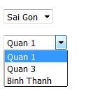

Bước 1:

Import database dialy.sql

Bước 2: Tạo file dialy.php và Xây dựng form như sau:
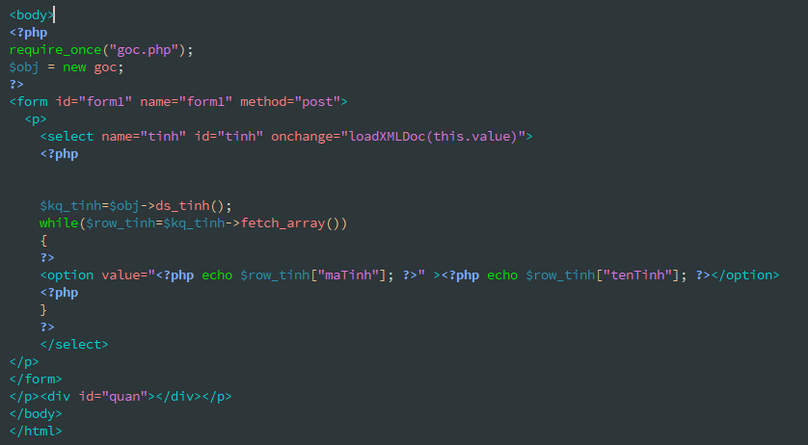

Bước 3:

- Tạo file script.js như sau và chèn vào phần head trang dialy.php.
- code file script.js như sau:

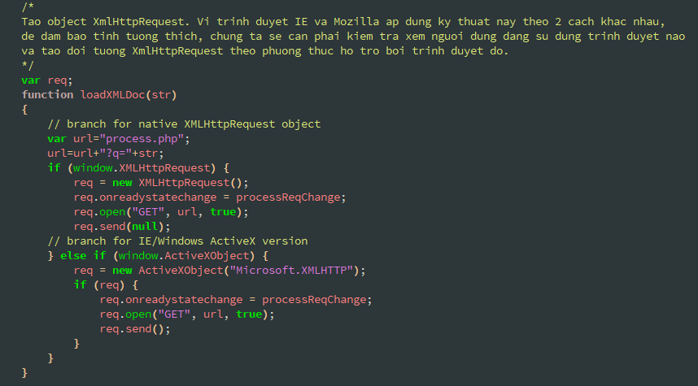

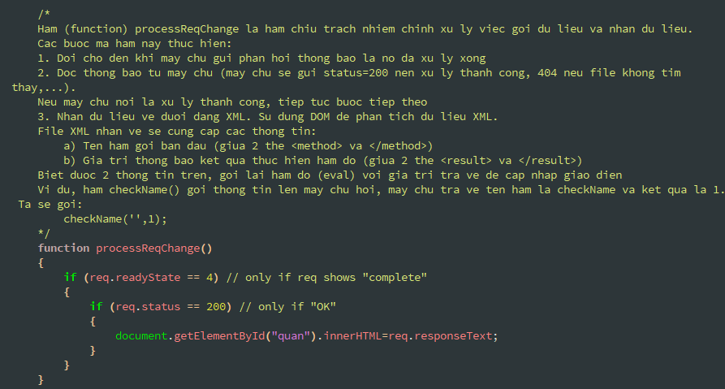

Bước 4: tạo file process.php như sau:

TỰ XÂY DỰNG NHÉ. HIHI…
NHỚ LÀ XUẤT TAG SELECT QUẬN RA TẠI ĐÂY NHÉ. VÀ ĐẶT ID TÊN: quan

https://phppot.com/jquery/live-username-availability-check-using-php-and-jquery-ajax/

